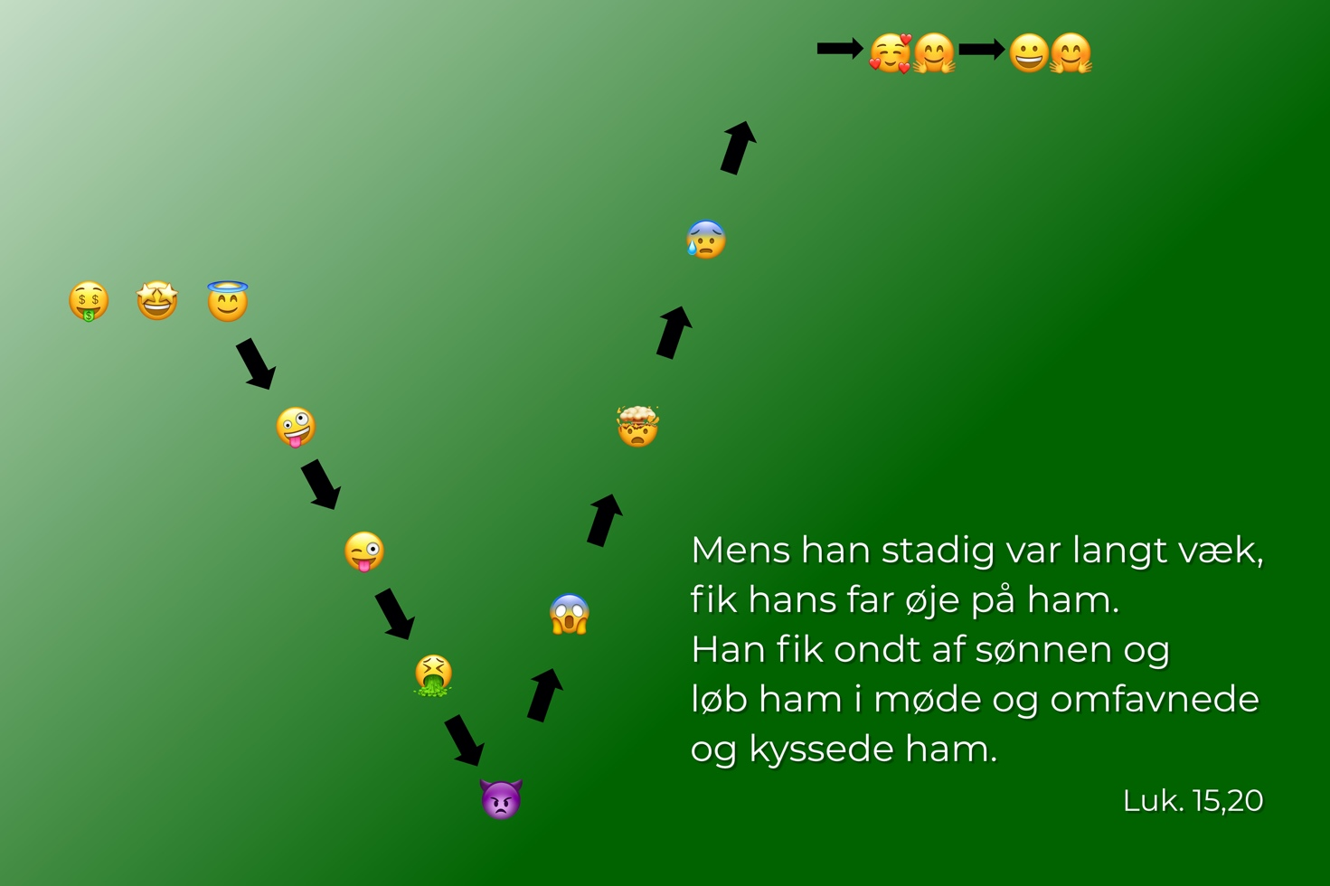
Kære konfirmand
Det er helt naturligt for alle mennesker, måske endda særligt for teenagere, at man ind imellem handler på egen hånd for at vise, at man er herre i eget liv – hovedet under armen og ud i verden! Så er det både godt at vide og erfare, at der altid er en sikker og tryg favn at vende tilbage til, når det alligevel ikke gik helt, som vi håbede. Den favn kan være vores forældre, men det er også sådan en favn, vi møder hos Gud.

Kærlig hilsen
præsten

